# 

**KARTA ZGŁOSZENIOWA**

**Warsztaty wsparcia psychologicznego   
z cyklu**

**„Poradnia Rozwoju Zdolności”**

**Tytuł/ tematyka warsztatów:** *„Trening twórczości dla uczniów zdolnych”*

**Termin i miejsce:** 5 czerwca 2019 r.; godz. 10:00, świetlica Gimnazjum nr 27 – ul. Kruszwicka 2

w Bydgoszczy

**Adresaci:** uczniowie szkół ponadpodstawowych/ponadgimnazjalnych

**Prowadzące:** **Grażyna Ledzińska** (psycholog) i **Beata Walasek** (pedagog) z PPP nr 2   
w Bydgoszczy (specjaliści **zespołu opieki nad uczniami z trudnościami szkolnymi i zdolnościami kierunkowymi).**

***Uwaga!*** *Liczba miejsc ograniczona, z jednej szkoły można zgłosić maksymalnie 5 osób.*

*Przyjmowane są tylko zorganizowane grupy z opiekunem z danej szkoły.*

Imię i nazwisko ucznia/ uczniów

……………………………………………………………………………………

……………………………………………………………………………………

……………………………………………………………………………………

Nazwa i adres placówki zgłaszającej ucznia/ uczniów:

……………………………………………………………………………………

……………………………………………………………………………………

Pieczątka placówki

--------------------------------------------------------------------------------------------------------------------------------------

**INFORMACJA**

Uczestnik warsztatów przyjmuje do wiadomości informację dotyczącą danych osobowych zamieszczoną na stronie Pałacu Młodzieży: http://www.palac.bydgoszcz.pl/images/o_placowce/klauzula_informacyjna_rodo.pdf

Udział w zajęciach jest równoznaczny z wyrażeniem zgody na umieszczenie wizerunku utrwalonego podczas wydarzenia na stronie i podstronach Pałacu Młodzieży w Bydgoszczy oraz Programu "Zdolni znad Brdy"zdolni-gotowe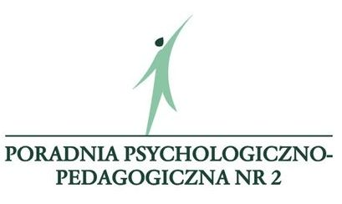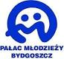: www.palac.bydgoszcz.pl, www.edu.bydgoszcz.pl oraz na profilu Pałacu Młodzieży w Bydgoszczy na portalu społecznościowym na Facebook w celach związanych z upublicznieniem fotorelacji z ich przebiegu oraz w celach sprawozdawczych i promocyjnych placówki i programu.